四川中衡检测技术有限公司
报告书信息网上公示内容填报表 ZLJL/43-01
报告书名称 | 眉山高新生态环境建设有限公司眉山高新技术产业园区污水处理厂二期建设项目职业病危害控制效果评价报告书
用人单位名称 | 眉山高新生态环境建设有限公司 |  | 联系人 | 唐老师
用人单位地址 | 眉山市东坡区象耳镇农林村8组
技术服务项目组成员 | 杨皓、毕戎
现场调查人员 | 毕戎、杨明珠、杨皓 | 现场调查时间及照片 | 2023.11.3 | 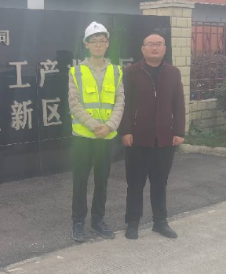
现场采样人员 | 张清平、杨皓 | 现场采样时间及照片 | 2023.11.20~2023.11.22 | 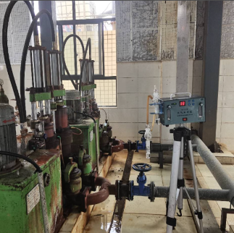
现场检测人员 | 何小凤、任典 | 现场检测时间及照片 | 2023.11.21~2023.11.29
用人单位陪同人员 | 唐老师

